Fragment 1 uit Hex van Thomas Olde heuvelt

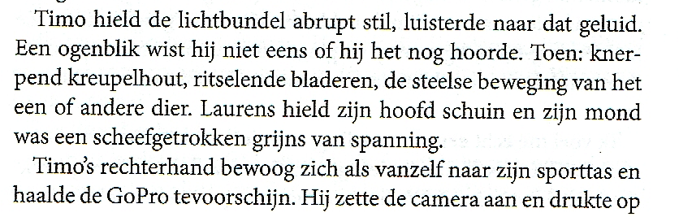
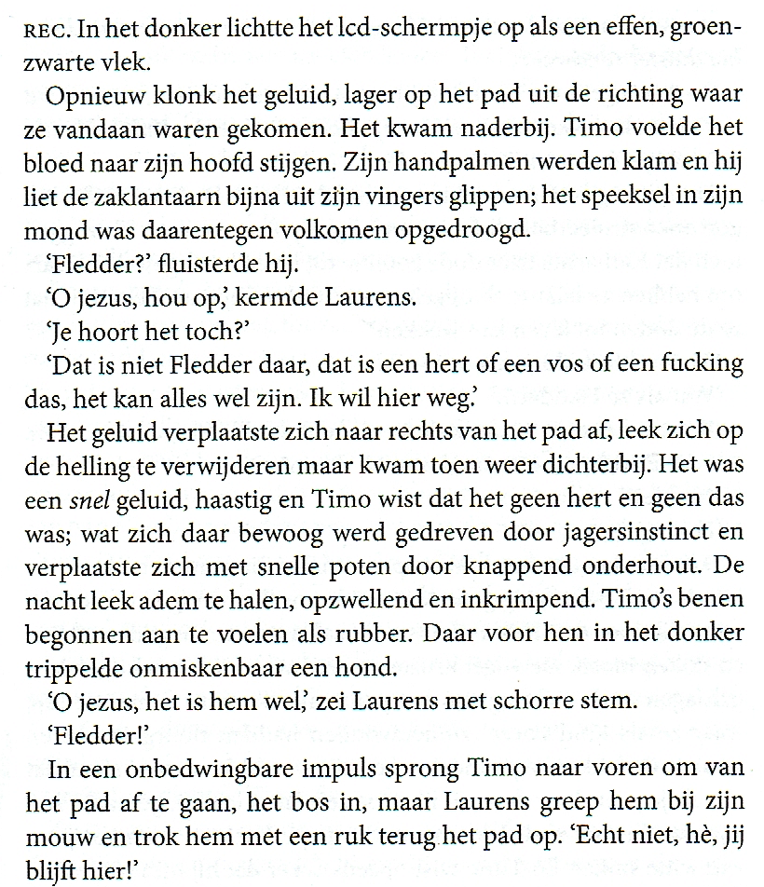
Fragment 2 uit Septemberlichten van Carlos Ruiz Zafon

